Cómo mejorar la motricidad gruesa de los niños de forma divertida

Los juegos descriptos a continuación, son una guía para estimular diferentes capacidades o destrezas entre ellas equilibrio, coordinación, fuerza muscular, movilidad en general. Ellos pueden ser utilizados de base o se los puede modificar a gusto e interés de cada Niño y en base a los recursos con que contamos en casa.

* Coordinación y equilibrio

El juego de las huellas es una opción con la que los niños estimularán su equilibrio. Para crearlo, simplemente necesitas unas cartulina de colores para hacer las huellas o pisadas. De esta forma, aprenderán conceptos espaciales como la izquierda y la derecha, al tiempo que mejoran su coordinación y equilibrio.

Una vez hechas las plantillas pégalas suelo con un poco de cinta adhesiva. Empieza por un circuito de poca dificultad salteado alguna huella para que tenga que saltar o dar pasos grandes. Cuando el niño supere está prueba puedes combinar en una misma línea pies izquierdos y derechos para obligarles a cruzar las piernas. Puedes crear tantas combinaciones como tu hijo y tu queráis, por ejemplo con letras para aprender el abecedario.

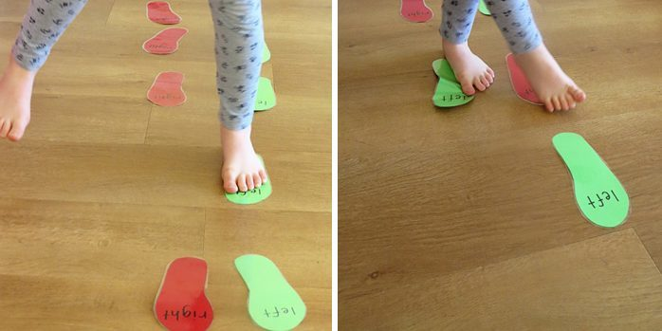

* La carretilla

Hacer la carretilla es un juego sencillo que suele gustar a todos. Además sirve para que sus brazos tomen fuerza y mejoren la motricidad gruesa. Aún puede ser más práctico y divertido si a la carretilla le unimos hacer un pequeño puzle con piezas que se puedan coger fácilmente. El niño tendrá que tomar una pieza desde un lado de la casa y haciendo la carretilla hasta dónde se encuentra la disposición del puzle. Una vez allí colocará la pieza en su lugar adecuado.

* Los bolos

Con este juego popular los niños trabajan los brazos y las piernas en el lanzamiento. Además, aprenden a coordinar los movimientos con la intención de tirar el mayor número de bolos posibles. Puedes crear tus propios bolos caseros con botellas de plástico, así pesarán menos, aunque podemos complicarlo poniendo en su lugar botellas con arena para que tengan que esforzarse más.

* Puntería de colores

Podemos trabajar la destreza en los lanzamientos con unas cartulinas de colores y algún pequeño objeto que no ruede. Se trata de colocar las cartulinas de distintos colores en el suelo y dar instrucciones para que el niño lance el objeto dentro de uno u otro color. El niño mejorará sus brazos, el lanzamiento y asentará el conocimiento de los colores.

* Imitar animales

Un juego de imitación, a ver quién lo hace mejor, puede constituir un buen modo de trabajar la motricidad gruesa con los niños pequeños. Se trata de copiar los movimientos de algunos animales.

Anima a tus hijos a que se conviertan en una pequeña oruga. Tendrá que tumbarse en el suelo y, con el apoyo de brazos y piernas, hacer fuerza para elevar el pecho mientras avanza. Otro animal que también pueden imitar es el gorila. Tienen que caminar en cuclillas mientras se golpean el pecho con las manos. Un buen ejercicio para, además, trabajar el equilibrio. Una tercera idea que te traemos es caminar como un canguro, con pequeños saltitos.